

Beste dames,

Het einde is bijna voorbij en het nieuwe staat te wachten om te kunnen starten.

In naam van het bestuur wensen we u allemaal een gelukkig, vreugdevol en   
gezond 2023 toe



Mogen we u vragen jullie lidmaatschap te verlengen door €12,00 (vrijetijdspas  
€ 6) te storten op rekeningnummer BE40 7360 7436 9863 met vermelding van je meisjesnaam.

Naar aanleiding van de digitalisering willen we vanaf 2023 onze nieuwsbrieven versturen via e-mail.

De leden die niet beschikken over een PC laten we niet in de kou staan die versturen we natuurlijk nog altijd per post.

Valérie stelt het nieuwe werkjaar voor en iedereen zal aan zijn trekken komen.

We starten met de AV op 19 januari om 19.00 u in “Brasserie De Eekhoorn”

met een glaasje cava met hapjes.

Onze voorzitster vervolgt met de voorstelling van het werkjaar met leuke activiteiten voor iedereen wat wils.

Natuurlijk gaat dit samen met een etentje bereid door chef Christophe.

Hij serveert ons hesprolletjes met witloof en een lekkere puree.

Daar horen ook 2 drankjes bij.

Er is muzikale omlijsting met Stijn Oyaert.

**Je kan inschrijven door €24 (vrijetijdspas €12) te storten op rekeningnummer:BE40 7360 7436 9863 uiterlijk tegen 15 januari 2023.**

Partners zijn eveneens van harte welkom

Noteer dit alvast in jullie agenda.

Op 31 maart bezoeken we de tentoonstelling “Kunstuur”

Groepskaarten zijn reeds besteld.

Meer info in de volgende nieuwsbrief.

**IN DE SINT-AMANDSKERK  
DE CONINCKPLEIN 5**

***HET KUNSTUUR IN ROESELARE***

Topwerken van Belgische kunstenaars uit de periode 1850-1950 op een unieke manier gebracht. Bekende Vlamingen vertellen wat hun band is met de kunstenaar of met het schilderij.

Beste

De voorzitter en het bestuur van Vvvuur West-Vlaanderen nodigen u van harte uit op de **Algemene Vergadering** op zaterdag 4 februari 2023.

Deze gaat door in **De Landdrost**, Turkeyendreef 21 te 8480 Eernegem. We zijn deze keer dus te gast bij onze afdeling in Ichtegem, *Vrouwen met durf* van voorzitter Agnes Deman en haar team.

Programma:

* ontvangst om 11:15 uur
* welkomstwoord door voorzitter Mieke Himpe
* werkingsverslag, financieel verslag en programmatie door secretaris Marianne Deryckere en penningmeester Lorie Goethals

Daarna genieten we van een lekkere lunch.

Menu:

* aperitief (cava of fruitstap) met een borrelhapje
* butternutsoep, kalkoenfilet met groenten en champignonsaus en kroketjes (1 consumptie is inbegrepen)
* koffie met appeltaart

Na de maaltijd (om 14 uur) genieten we van de vurige en stijlvolle causerie *Klassedames worden alleen maar beter*. Deze wordt gebracht door niemand minder dan BrigitteBalfoort.

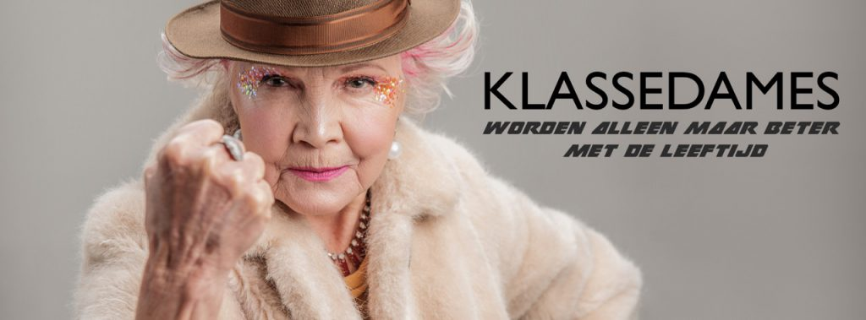

Deze causerie is een vurig pleidooi om je als vrouw niet te laten inpakken door de huidige dictatuur van jong en vluchtig.

Klassedames staan daar boven, gewoon omdat ze meer te bieden hebben: ervaring, heel veel stijl en zelfzekerheid.

Deze eigenschappen moet je als dame leren accentueren.

Tijdens deze causerie worden tal van tips gegeven om als klassedame door

het leven te gaan, ongeacht je leeftijd of je bankrekening.

Klasse heeft niets te maken met mode maar alles met stijl. Het begint in de kleerkast maar stijl is zoveel meer, het is een manier van leven. Klassedames zijn heel vrouwelijk maar staan ook hun mannetje.

We gaan te rade bij enkele tijdloze überklassedames zoals Coco Chanel, Katherine en Audrey Hepburn, Jackie Kennedy en Catherine Deneuve. En we laten ook Vlaamse opmerkelijke klassedames aan het woord, dames van vandaag met de stijl van een ‚lady’.

Kortom, na deze causerie is ook uw bijnaam die van ‘klassedame’.

Om 16 uur eindigt het event en kan iedereen huiswaarts trekken.

Prijs: €38 voor leden, €43 voor niet-leden.

Voor de leden is een geschenkje voorzien.

Gelieve in te schrijven voor 25 januari 2023 bij penningmeester Lorie Goethals, 0496/03.51.98, [lorie.goethals@telenet.be](mailto:lorie.goethals@telenet.be).

Betalen doe je eveneens voor 25 januari op rekening BE37 0682 0154 6728 met vermelding van afdeling en naam van de deelnemers. Betaald in ingeschreven.

Met vriendelijke groeten

Mieke Himpe Marianne Deryckere

Voorzitster Secretaris